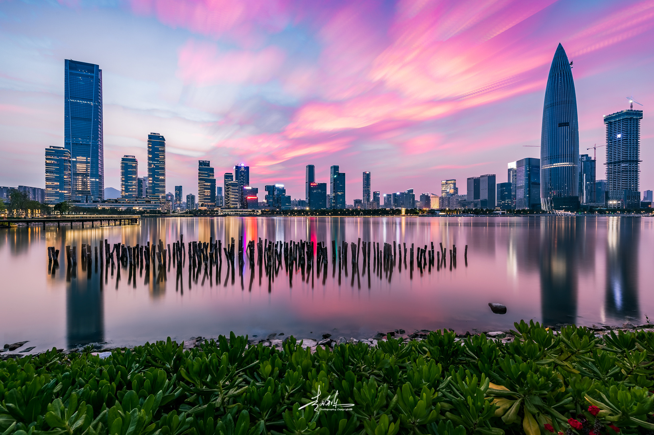

**中国感光学会第十一次全国会员代表大会**

**暨第三十二届科技年会赞助和展览展示方案**

中国感光学会第十一次全国会员代表大会暨第三十二届科技年会，将于2024年10月18日-21日在深圳召开，同期将举办展览展示会，10月18日报到和布展。

本次会议是感光与影像领域的综合性学术会议，设17个分会场，会议规模预计1000余人，展位预计31个。参会人员来自高等院校、科研院所、企事业单位，具有广泛的代表性。

为扩大年会影响力，促进产学研用融合，年会盛情邀请相关单位在中国感光学会第十一次全国会员代表大会暨第三十二届科技年会中参加展览、设立展位，积极提供赞助支持。中国感光学会将在高等院校、科研院所及企事业单位形象宣传与市场拓展，新技术、新材料、新产品及新装备展示，促进产学研用合作等方面提供平台和服务。

**一、新技术、新材料、新产品及新装备展览展示会**

年会同期举办“新技术、新材料、新产品及新装备展览展示会”，为参展单位提供交流合作的机会。展览展示会与学术会议紧密结合，是宣传新技术、新材料、新产品及新装备，展示科研成果的有效平台。展览展示会设展位31个。

每个展位，含1张2米长条桌，2把椅子、2盏射灯、1个排插，送1块2*3m的展板，参展单位可自行设计宣传内容，大会统一制作安装。

每个展位1万元，会员单位享9折优惠，每个展位赠送2个大会免费注册名额。企业文字介绍在会议指南中刊登。

**二、赞助方案**

|  |  |  |
| --- | --- | --- |
| （一）协办单位（金牌赞助）金额20万元 | | |
| 享受  权益 | 企业  品牌  宣传 | ●享有“中国感光学会战略合作伙伴”荣誉称号并颁发证书（标牌）；  ●大会开幕式上主持人特别鸣谢；  ●大会开幕式前、中场休息时循环播放赞助单位120秒形象宣传片；  ●可在选定的分会场中进行10分钟的企业科技报告；  ●在会议指南、大会背景板、开幕式LED屏体现赞助单位标识；  ●在会议指南封底印制赞助单位广告宣传页。 |
| 拓展商务 | ●赠送大会免费注册名额8个;  ●赠送展位2个;  ●会议资料袋标识体现；  ●在会议资料袋里放置赞助单位广告页；  ●可参加大会所有活动等。 |
| 媒体宣传 | ●在年会电子版论文集中刊登电子广告文件；  ●在中国感光学会官方网站连续登载1年赞助单位形象宣传和赞助单位文字介绍；  ●可使用“大会”名称、标识、口号、图片、视频资料等用于产品包装或商业宣传活动，使用期1年（以协议形式）；  ●“中国感光学会”微信公众号发布文章推广6次。 |
| 领导人风采展示 | ●赞助单位一名主要领导担任大会组委会成员；  ●赞助单位一名主要领导在大会嘉宾席就座。 |
| 其他 | ●享受权益未尽事宜，双方再进行友好榷商。 |
| （二）协办单位（银牌赞助）金额10万元 | | |
| 享受  权益 | 企业  品牌  宣传 | ●享有“中国感光学会战略合作伙伴”荣誉称号并颁发证书（标牌）；  ●大会开幕式上主持人特别鸣谢；  ●大会开幕式前、中场休息时循环播放赞助单位60秒形象宣传片；  ●可在选定的分会场中进行10分钟的企业科技报告；  ●在会议指南、大会背景板、开幕式LED屏体现赞助单位标识；  ●在会议指南封三印制赞助单位广告宣传页。 |
| 拓展商务 | ●赠送大会免费注册名额4个;  ●赠送展位1个;  ●会议资料袋标识体现；  ●在会议资料袋里放置赞助单位广告页；  ●可参加大会所有活动等。 |
| 媒体宣传 | ●在年会电子版论文集中刊登电子广告文件；  ●在中国感光学会官方网站连续登载6个月赞助单位形象宣传和赞助单位文字介绍；  ●可使用“大会”名称、标识、口号、图片、视频资料等用于产品包装或商业宣传活动，使用期1年（以协议形式）。  ●“中国感光学会”微信公众号发布文章推广3次。 |
| 领导人风采展示 | ●赞助单位一名主要领导担任大会组委会成员；  ●赞助单位一名主要领导在大会嘉宾席就座。 |
| 其他 | ●享受权益未尽事宜，双方再进行友好榷商。 |
| （三）协办单位（晚宴独家赞助）金额15万元 | | |
| 享受  权益 | ●享有协办单位（银牌赞助单位）所有权益；  ●晚宴独家冠名权；  ●在晚宴活动中，专门设置赞助单位推荐的行业热门话题的板块内容，由赞助单位策划执行；  ●在晚宴期间可自行搭建展示平台；  ●会议餐卷上印制赞助单位LOGO。 | |
| （四）支持单位（青年优秀口头报告冠名赞助）金额6万元 | | |
| 享受  权益 | 企业  品牌  宣传 | ●青年优秀口头报告，将单位LOGO印在证书上，评选结果在学会网站公布；  ●大会开幕式上主持人特别鸣谢；  ●大会开幕式前、中场休息时循环播放赞助单位60秒形象宣传片；  ●在会议指南、大会背景板、开幕式LED屏体现赞助单位标识。 |
| 拓展商务 | ●赠送大会免费注册名额2个;  ●赠送展位1个;  ●会议资料袋标识体现；  ●在会议资料袋里放置赞助单位广告页；  ●可参加大会所有活动等。 |
| 媒体宣传 | ●在年会电子版论文集中刊登电子广告文件；  ●在中国感光学会官方网站连续登载6个月赞助单位形象宣传和赞助单位文字介绍；  ●可使用“大会”名称、标识、口号、图片、视频资料等用于产品包装或商业宣传活动，使用期1年（以协议形式）。  ●“中国感光学会”微信公众号发布文章推广2次。 |
| 领导人风采展示 | ●赞助单位一名主要领导担任大会组委会成员；  ●赞助单位一名主要领导在大会嘉宾席就座。 |
| 其他 | ●享受权益未尽事宜，双方再进行友好榷商。 |
| （五）支持单位（青年优秀墙报冠名赞助）金额6万元 | | |
| 享受  权益 | 企业  品牌  宣传 | ●青年优秀墙报冠名，将单位LOGO印在证书上，评选结果在学会网站公布；  ●大会开幕式上主持人特别鸣谢；  ●大会开幕式前、中场休息时循环播放赞助单位60秒形象宣传片；  ●在会议指南、大会背景板、开幕式LED屏体现赞助单位标识。 |
| 拓展商务 | ●赠送大会免费注册名额2个;  ●赠送展位1个;  ●会议资料袋标识体现；  ●在会议资料袋里放置赞助单位广告页；  ●可参加大会所有活动等。 |
| 媒体宣传 | ●在年会电子版论文集中刊登电子广告文件；  ●在中国感光学会官方网站连续登载6个月赞助单位形象宣传和赞助单位文字介绍；  ●可使用“大会”名称、标识、口号、图片、视频资料等用于产品包装或商业宣传活动，使用期1年（以协议形式）。  ●“中国感光学会”微信公众号发布文章推广2次。 |
| 领导人风采展示 | ●赞助单位一名主要领导担任大会组委会成员；  ●赞助单位一名主要领导在大会嘉宾席就座。 |
| 其他 | ●享受权益未尽事宜，双方再进行友好榷商。 |
| （六）支持单位（荣誉赞助）金额3万元 | | |
| 享受  权益 | 企业  品牌  宣传 | ●大会开幕式上主持人特别鸣谢；  ●在会议指南、大会背景板、开幕式LED屏体现赞助单位标识。 |
| 拓展商务 | ●赠送大会免费注册名额1个;  ●赠送展位1个;  ●会议资料袋标识体现；  ●可参加大会所有活动等。 |
| 媒体宣传 | ●在年会电子版论文集中刊登电子广告文件；  ●“中国感光学会”微信公众号发布文章推广1次。 |
| 领导人风采展示 | ●赞助单位一名主要领导在大会嘉宾席就座。 |
| 其他 | ●享受权益未尽事宜，双方再进行友好榷商。 |
| （七）支持单位（茶歇赞助）金额4万元 | | |
| 享受  权益 | ●享有支持单位（荣誉赞助）所有权益；  ●茶歇独家冠名权；  ●在茶歇活动中，专门设置赞助单位推荐的行业热门话题的板块内容，由赞助单位策划执行；  ●在茶歇期间可自行搭建展示平台。 | |
| （八）支持单位（会议代表证挂绳独家赞助）金额4万元 | | |
| 享受  权益 | ●享有支持单位（荣誉赞助）所有权益；  ●赞助单位及LOGO印在代表证挂绳上。 | |
| （九）支持单位（会议用本独家赞助）金额4万元 | | |
| 享受  权益 | ●享有支持单位（荣誉赞助）所有权益；  ●赞助单位及LOGO印在会议用本封面（如提供会议用本，优惠5000元）。 | |
| （十）支持单位（会议用笔独家赞助）金额4万元 | | |
| 享受  权益 | ●享有支持单位（荣誉赞助）所有权益；  ●赞助单位及LOGO印在会议用笔上（如提供会议用笔，优惠3000元）。 | |
| （十一）支持单位（会议用U盘独家赞助）金额4万元 | | |
| 享受  权益 | ●享有支持单位（荣誉赞助）所有权益；  ●赞助单位及LOGO印在会议用U盘上（如提供会议用U盘,优惠1万元）。 | |
| （十二）支持单位（其他赞助）金额1万元 | | |
| 享受  权益 | ●赞助单位广告宣传页1页放入会议资料袋发给每位参会人员。 | |

**三、展览、赞助联系人**

中国感光学会（大会组委会）

吴 言 010-82543687，15810352975，[xh@csist.org.cn](mailto:xh@csist.org.cn)

周云霞 010-82543687，13811052381，[xh@csist.org.cn](mailto:xh@csist.org.cn)

张 非 0755-26033071，18680322139，feizhang@pku.edu.cn

丛 欢 010-82543492，hcong@mail.ipc.ac.cn

陈 朝 010-82543686，13902043549，[xh@csist.org.cn](mailto:xh@csist.org.cn)

任 俊 010-82543686，13681255845，[xh@csist.org.cn](mailto:xh@csist.org.cn)

展览赞助相关事宜也可与各分会场学术秘书联系，联系方式见“中国感光学会第三十二届科技年会分会场”。